子どもが知るべきヨシュア記
3月
1／日曜

レムナントは、重要な真理を
伝えてもらわなければなりません

ヨシュア1:1～9 | わたしのしもべモーセは死んだ。今、あなたとこのすべての民は立って、このヨルダン川を渡り、わたしがイスラエルの人々に与えようとしている地に行け。あなたがたが足の裏で踏む所はことごとく、わたしがモーセに約束したとおり、あなたがたに与えている。 (2～3)

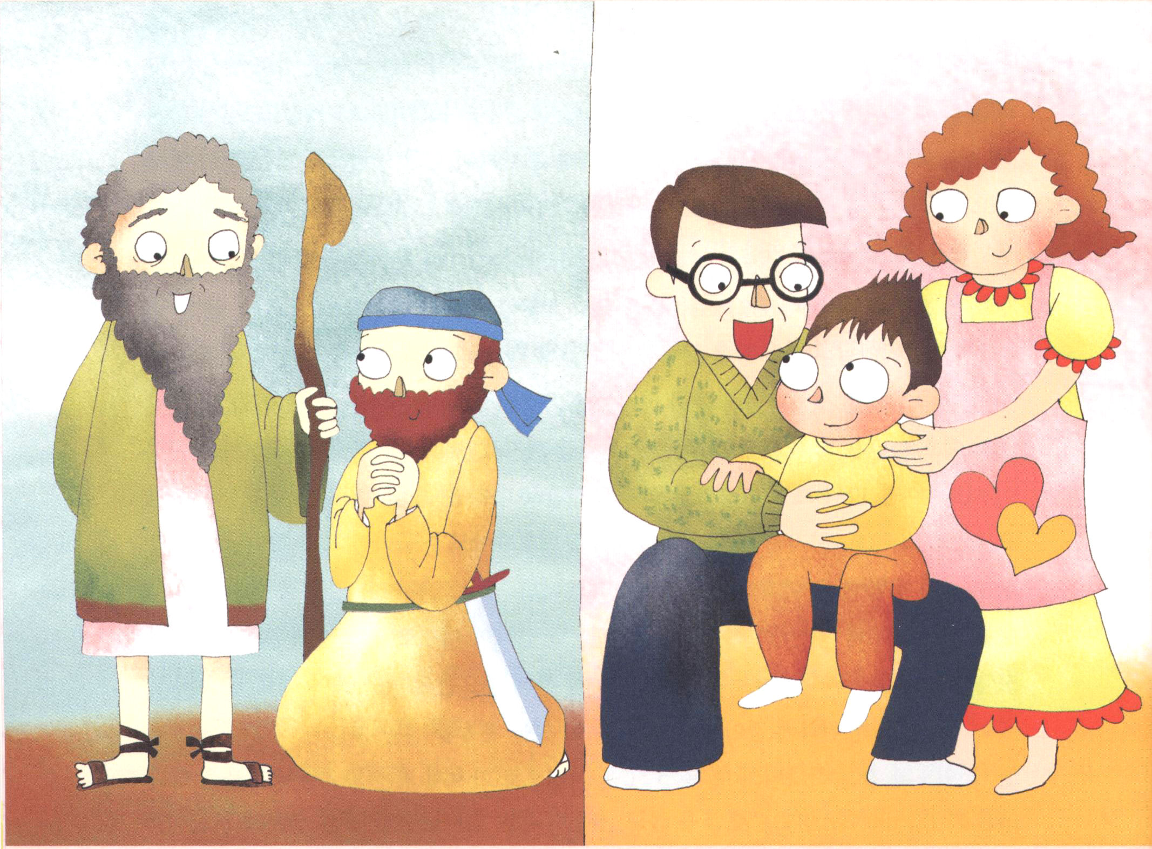

1. ヨシュアは、神様に関することをモーセを通して見ました。
(1) ヨシュアは、イスラエルの民を出エジプトさせるために、神様がモーセを通
して10の奇跡をなされたことを見ました。紅海を分けられ、荒野で奇跡を
なさったことを見ました。幕屋の祝福も見ました。
(2) ヨシュアはモーセを通して、礼拝の祝福と幕屋、ささげ物、祭りの祝福を
悟りました。
(3) ヨシュアは、荒野で民がつぶやいた人と、本当の真理を握って祈った人に
分かれたことを見ました。
(4) ヨシュアは、メシヤが生まれるカナンの地に行かなければならないことを
知っていました。

2. ヨシュアは、モーセの信仰を伝えてもらいました
(1) 神様は、ヨシュアにモーセの時に約束されたことをすでに与えたとおっ
しゃいました。（第一の約束、ヨシュア1:1～4)
(2) 神様は、モーセとともにいたように、ヨシュアとともにいると約束して
くださいました（第二の約束、ヨシュア1:5)
(3) ヨシュアに「強く雄々しくあれ、ただ強く雄々しくあって、右にも左にもそれてはならない」と言われました(第三の約束、ヨシュア1:6～7)

3. 契約と霊的な祝福は伝えられます
(1) 親の契約と霊的状態は、レムナントに伝えられます(出2:1～10)
(2) 師匠の契約は、レムナントにそのまま伝えられます(ヨシュア1:1～5)
(3) 契約と祝福は、次世代にそのまま伝えられます(ヨシュア1:6)

子どもが知るべきヨシュア記
3月
8／日曜

紅海とヨルダンを分けて
神様の力を体験しましょう

ヨシュア3:1～13 | 見よ。全地の主の契約の箱が、あなたがたの先頭に立って、ヨルダン川を渡ろうとしている。今、部族ごとにひとりずつ、イスラエルの部族の中から十二人を選び出しなさい。全地の主である主の箱をかつぐ祭司たちの足の裏が、ヨルダン川の水の中にとどまると、ヨルダン川の水は、上から流れ下って来る水がせきとめられ、せきをなして立つようになる。(11～13)

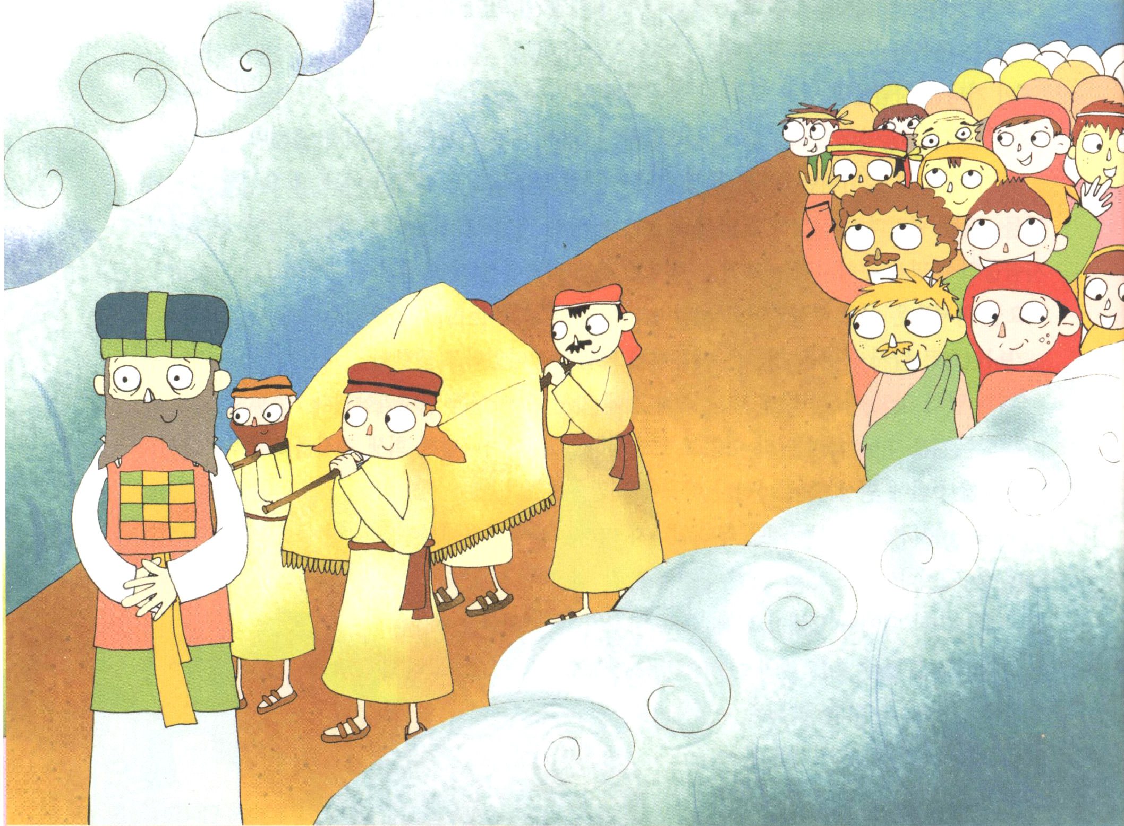

1. 神様は、紅海を分けられました
(1) イスラエルの民に最後までついてくるエジプトの軍隊が紅海でおぼれて
死ぬようにされました
(2) このことで、すべてのイスラエルの民が神様の力を体験しました
(出14:1～13)
(3) 全世界に、主なる神様の力をあかしするためです
(4) このことで、カナンの地に暮らしていた7つの部族、31人の王は、大きな
ショックを受けました

2. 40年が過ぎたある日、神様は、イスラエルの民にもう一度、ヨルダン川を分けなさいと言われました。イスラエルの民が神様の力を体験して、カナンに入って行くためてです。
(1) ヨルダン川を分けた時、役人(つかさ)たちが、先に契約をにぎりました
(ヨシュア3:2)
(2) 一度も行ったことがない道を契約の箱について行きました
(ヨシュア3:3～4)
(3) 契約の箱をかついだ祭司が先頭に立って行きました(ヨシュア3:6)

3. 神様は「主の箱をかつぐ祭司たちの足の裏が、ヨルダン川の水の中にとどまると、ヨルダン川の水は、上から流れ下って来る水がせきとめられ、せきをなして立つようになる」と約束されました
(1) 神様は、イスラエルの民に出エジプトの記憶を思い起こさせようと、ヨルダン川を分けられました
(2) 紅海を渡った先祖の信仰を継続するためです
(3) 神様は、１２の石を立てて、次世代に記念碑的事件として記憶するようにされました(ヨシュア4:1～15)

子どもが知るべきヨシュア記
3月
15／日曜
エリコを崩さなければなりません

ヨシュア6:1～21 | その七度目に祭司たちが角笛を吹いたとき、ヨシュアは民に言った。「ときの声をあげなさい。主がこの町をあなたがたに与えてくださったからだ。 この町と町の中のすべてのものを、主のために聖絶しなさい。ただし遊女ラハブと、その家に共にいる者たちは、すべて生かしておかなければならない。あの女は私たちの送った使者たちをかくまってくれたからだ」 (16～17)

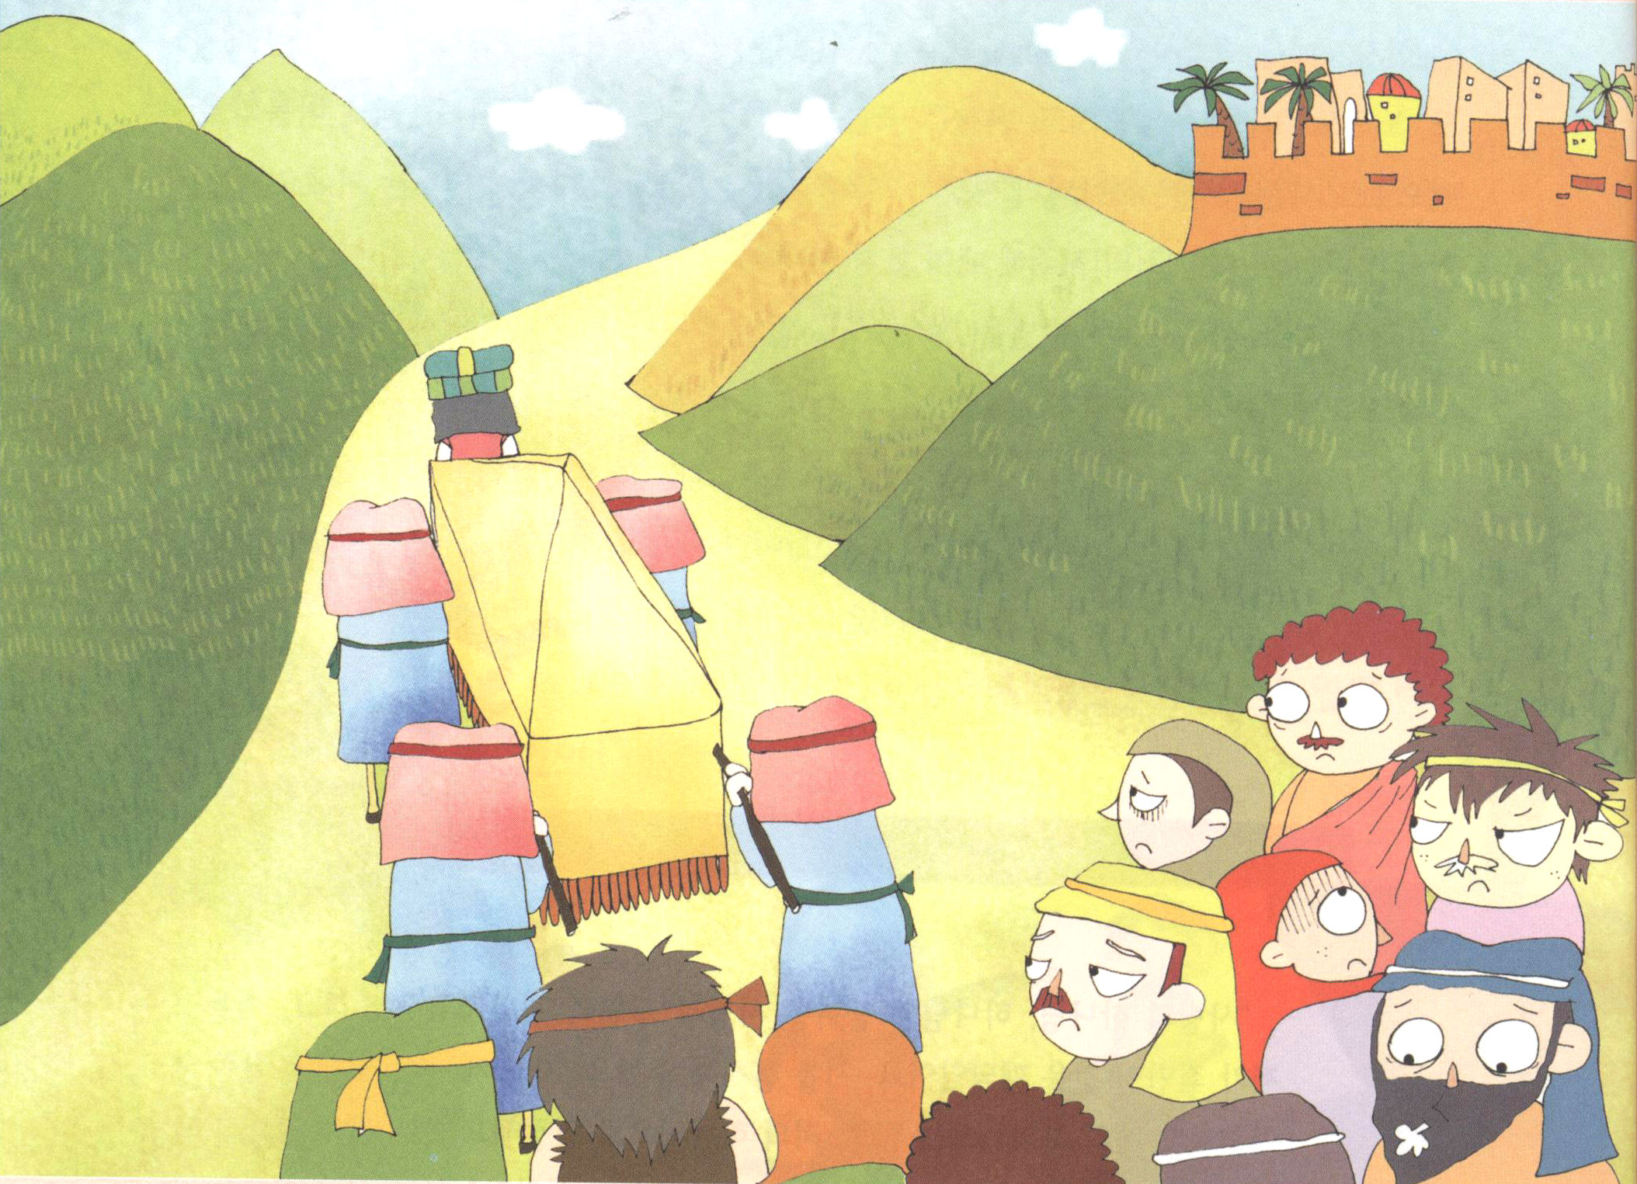

1. エリコのような強い町を倒さなければなりません
(1) カナンに入ろうとするなら、カナンにある要塞、エリコの町をかならず倒さなくてはなりません
(2) エリコの町は、偶像でいっぱいなところでした
(3) エリコの町に住んでいた人々は、イスラエルの民を通して神様が奇跡をなさったといううわさを聞いて、町の門をかたくしめて、町の外に出入りしていませんでした

2. 神様は回るだけしなさいと命令されました
(1) 神様は、7人の祭司が雄羊の角笛を持って、契約の箱の前を進み、町を回りなさいと言われました。イスラエルの民は、契約の箱についてエリコの町を回りなさいと言われました（ヨシュア6:1～21）。エリコの町にいた人々は、すべてこわくてふるえていました
(2) 神様は、偵察の人を隠してくれたラハブとラハブの家族を探しなさいと言われました(ヨシュア6:17)
(3) イスラエルの民がエリコの町を回った七日目に、エリコの町は崩れました

3. 神様は、契約の箱をぜったいに逃されません。それで、契約の箱が行くところごとに働きがおきました
(1) 神様のみことばがあまりなかった時期に、契約の箱のそばで寝ていたサムエルは、神様の御声を聞きました(Ｉサムエル3:1～18)
(2) ダビデは、契約の箱をダビデの町に移すとき、うれしくて踊りました
(Ⅱサムエル6:1～19)
(3) ダビデは契約の箱を迎える神殿を作ることを願いました。ダビデは、その準備だけでも、神様に感謝しました(Ｉ歴代29:10～14)

子どもが知るべきヨシュア記
3月
22／日曜
契約を持った人は
空前絶後な答えを受けます

ヨシュア10:10～14 | 民がその敵に復讐するまで、日は動かず、月はとどまった。これは、ヤシャルの書にしるされているではないか。こうして、日は天のまなかにとどまって、まる一日ほど出て来ることを急がなかった。主が人の声を聞き入れたこのような日は、先にもあとにもなかった。主がイスラエルのために戦ったからである。 (13～14)

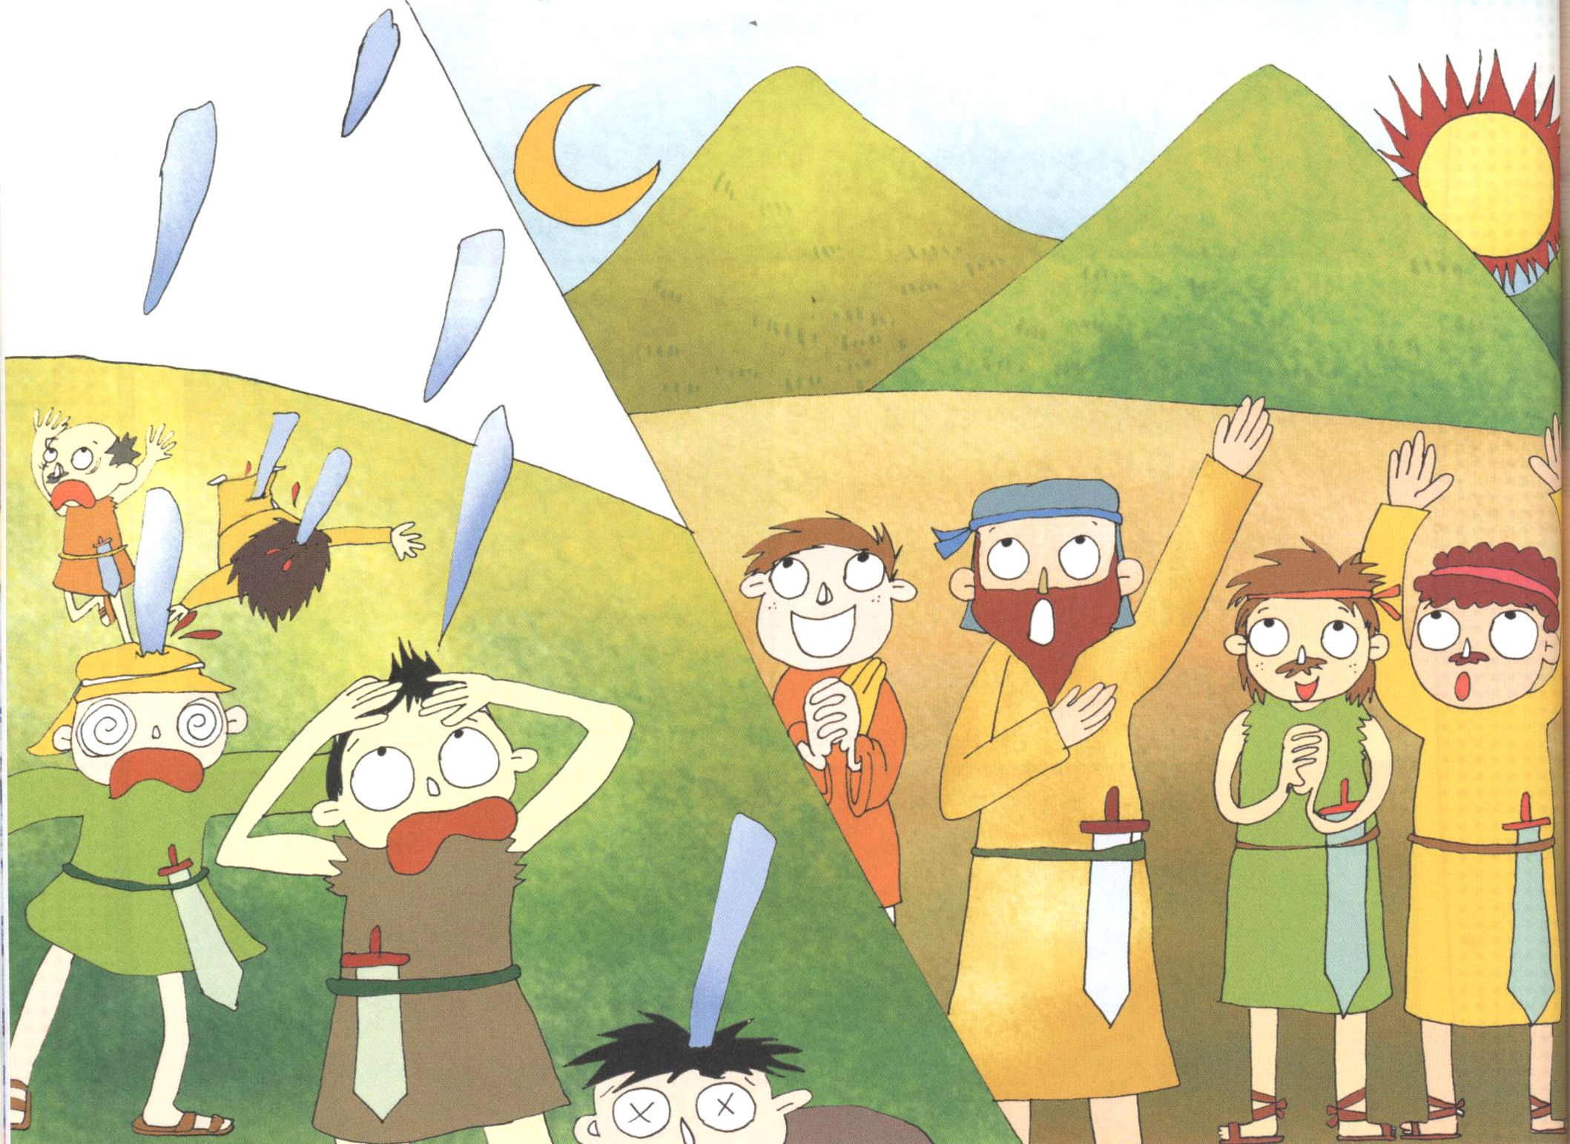

1. 空前絶後な答えを見つける者が正しい答えを味わう者です
(1) 今日は、今までになく、これからもない日です（空前絶後な日）
(2) 私は今までになく、これからもない人です（空前絶後な人）
(3) 伝道とたましいの救いは、今までになく、これからもないほど、重要な働きです（空前絶後な働き）

2. 太陽と月を止める、空前絶後な答えは、ヨシュアの力ではなく、契約で受けたことです
(1) カナンの部族であったギブオンの人々が、自分たちはイスラエルの民と平和条約を結ぶために遠いところから来たと、うそをつきました。そのうそにだまされてヨシュアは、その人々と平和条約を結びました(ヨシュア9:1～15)。このことで、アモリ連合軍と戦闘が行われました(ヨシュア10:6)
(2) 戦闘の前に、ヨシュアは答えを先に受けました。神様はヨシュアの軍隊より先にひょうを降らせて、アモリの人々を打たれました
（ヨシュア10:8～11）
(3) ヨシュアの軍隊は、カナンの地域の道をよく知りません。しかし、夜になってきました。危機の瞬間です（ヨシュア10:11～12）
(4) その時、ヨシュアが祈りました「日よ。ギブオンの上で動くな。月よ。アヤロンの谷で」ヨシュアが祈りを終えたら、太陽と月が止まりました
（ヨシュア10:12～14)

3. 神様は、ヨシュアと同じレムナントにも答えてくださいます
(1) 当然に受けるしかない、絶対的である答えをくださいます
（当然性、必然性、絶対性）
(2) だれもまねをしたり、ついてくることができない答えをくださいます（唯一性）
(3) 前にも、これからもない、空前絶後な答えをくださいます

子どもが知るべきヨシュア記
3月
29／日曜
契約はどんな危機にも勝てます

ヨシュア14:6～15 | 今、ご覧のとおり、主がこのことばをモーセに告げられた時からこのかた、イスラエルが荒野を歩いた四十五年間、主は約束されたとおりに、私を生きながらえさせてくださいました。今や私は、きょうでもう八十五歳になります。しかも、モーセが私を遣わした日のように、今も壮健です。私の今の力は、あの時の力と同様、戦争にも、また日常の出入りにも耐えるのです。どうか今、主があの日に約束されたこの山地を私に与えてください。(10～12上)

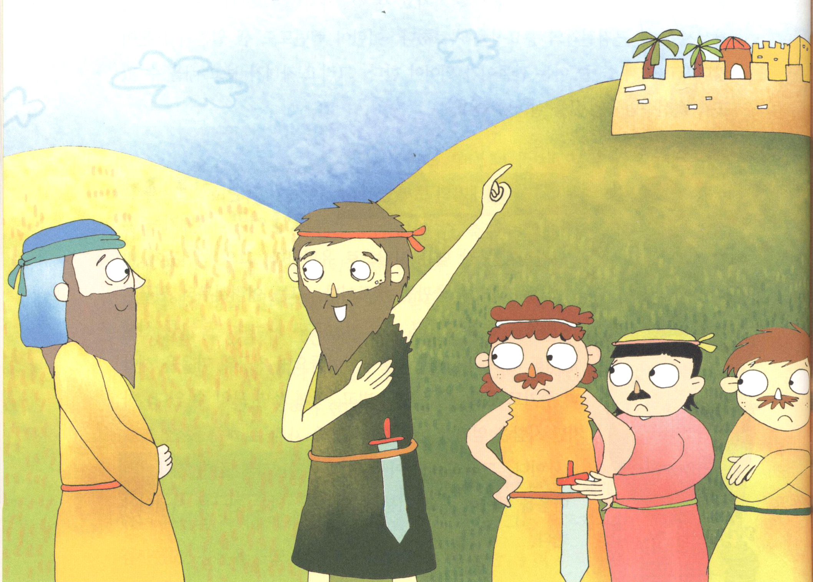

1. 最後にイスラエルの民に大きな危機が来ました。イスラエルの民は、混乱してしまいました
(1) アナク山地は、とても大きくて強固に、よく守られた山の町でした。
そして、アナク山地の人々は背もとても高く、からだが大きな巨人でした
(2) それで、イスラエルの民は、とてもがっかりしてしまいました
(3) アナク山地は行くことができないと、おたがいにゆずりあいました

2. 危機の地であるアナク山地に行って戦おうと、カレブが先立って言いました
(1) カレブは契約を持っていました(ヨシュア14:6～9)
(2) カレブは、契約をにぎって大胆に、しかし、謙遜に言いました
(ヨシュア14:10～12)
(3) カレブは、85歳になったおじいさんでしたが、契約を握って戦闘に勝利しました(ヨシュア14:13～15)

3. カレブは、危機の時ごとに現れました
(1) カナンを偵察した10人が不信仰の報告をしたカデシュ・バルネヤで、カレブは、堂々と信仰の報告をしました（民14:1～10）
(2) イスラエルの民が、おたがいにゆずって、参加しなかったアナク山地でも、カレブは、堂々と先立って行きました（ヨシュア14:6～15）

